Неделя «Боевой славы» в детском саду «Рябинка»

В рамках реализации плана мероприятий, посвященных 70-летию Победы в Великой Отечественной войне в группе «Ягодки» организована неделя «Боевой славы». Педагоги Истомина Елена Владимировна и Курдюкова Валентина Владимировна провели беседы о защитниках Родины, городах - героях, детях войны.

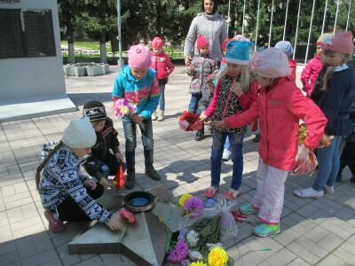

В течение недели ребята рассматривали фотоальбомы, книги с фотохроникой событий войны, познакомились с художественной литературой по данной теме.

В ходе непосредственно - образовательной деятельности по теме: «Бронзовый солдат», дети познакомились с историей создания памятника «Алёша» через презентацию и видеоклип, прототипом которого считается наш земляк Алексей Иванович Скурлатов. Узнали о том, что Советский солдат Алеша - Символ мира. Он смотрит на Восток, где всходит солнце, а его автомат направлен к земле.

Накануне знаменательного праздника Дня Победы дети вместе с педагогами провели экскурсию и возложение цветов к мемориалу «Вечной славы».
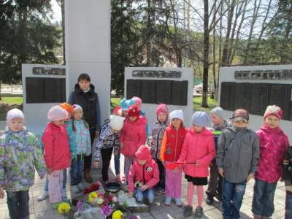

Дошкольники посетили городской музей имени Гуляева, где познакомились с героями Великой Отечественной войны - нашими земляками.

Ребята подарили городскому музею Книгу памяти «Вашей славой бессмертной гордимся», составленной по материалам, представленным семьями воспитанников детского сада «Рябинка».
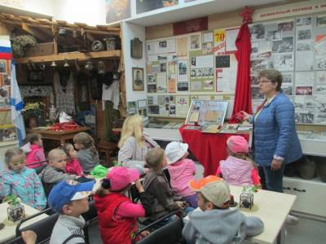
Подвиг наших земляков в борьбе с фашизмом бессмертен, пока подрастающее поколение помнит о нем. Мы должны уважать нашу историю и чтить память людей, погибших в борьбе с фашизмом.

Неделя "Боевой славы" в группе "Росинки"

Дошкольники принесли семейные архивы со старыми фото. Ребята и родители приняли участие в составление общедетсадовской книги памяти.

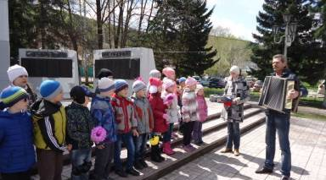

Ребята с гордостью рассказывали о своих прадедушках и прабабушках, которые участвовали в военных действиях или были детьми военных лет.. Каболов Марат рассказал о своем дедушки и был горд тем, что ему удалось услышать, как его прадедушка играл на гармошке, играл с ним. Шелякина Маша поделилась со сверстниками о жизни ее прабабушки, в годы войны она была совсем девочкой, как «катали» валенки для фронта и по очереди ходили в школу, так как были одни валенки на троих.
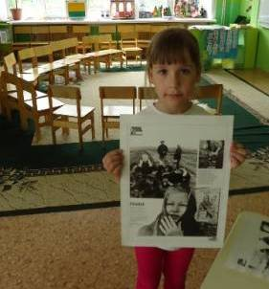
Ваня Виноградов гордится тем, что у него фамилия его прадеда, который был настоящим героем во время войны. Через презентации дошкольники знакомились с фотофактами военных лет.
Ребята познакомились с художественной литературой на военную тему: «Ежик», «Оксанка».

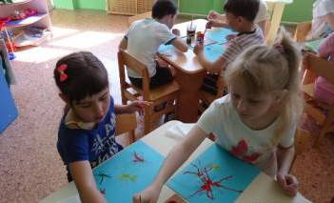

Самым значимом событиям тематической недели было посещение Мемориала Славы, где возложили цветы и почтили память погибших в годы войны минутой молчания.
Так же ребята познакомились с историей семьи братьев Ждановых, в честь которых названа одна из улиц нашего города.

Тематическая неделя "Боевой славы" в группе "Капельки"

Нашей победе - 70 лет! Майское утро,
Солнечный свет, Нашей Победе -70 лет!
Красных тюльпанов Алое пламя,
Как над Рейхстагом Красное Знамя!
Битвы, походы – Всё пережито,
Радость Победы! Нет! Не забыто!
Мирное утро, Солнечный свет,
Нашей Победе –70 лет!
(Н. Майданик)

В ходе тематической недели, посвященной Победе в Великой Отечественной войне, в группе «Капельки» педагогами Поповой М.Г и Литвиненко Л.А были организованны следующие мероприятия: педагоги показали детям презентацию о «Великой Отечественной Войне», о «Детях войны».

Дети рассматривали иллюстрации о войне и слушали рассказы и стихи о героях войны.

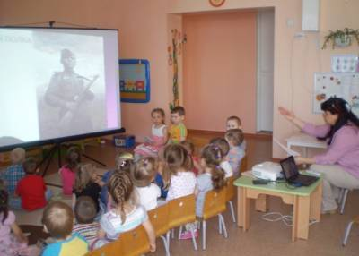

Педагоги рассказали малышам, что этот праздник День Победы всегда заканчивается праздничным салютом, и ребята с удовольствием изобразили праздничный салют. Перед праздником город всегда украшают разноцветными флагами, шарами и праздничными плакатами и наши ребята украсили приемную своей группы.

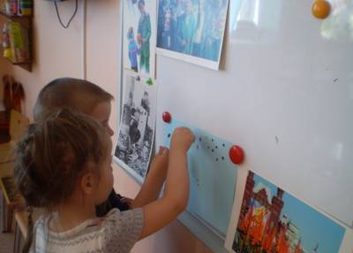
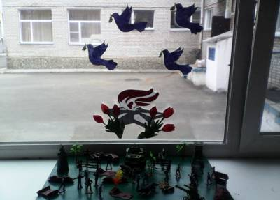

Неделя "Боевой славы" в группе «Грибочки»

С 5 по 8 мая в гр. «Грибочки» прошла неделя «Боевой славы Родины». Педагогами Володиной С.В. и Загуменной Л.А. была организована познавательная и продуктивная деятельность, где дети познакомились с произведениями о Великой Отечественной войне, рассматривали иллюстрации, слушали стихи, рассказы о войне, слушали песни в исполнении детей про войну и победу. Большой интерес вызвал просмотр и обсуждение презентации «Великая Отечественная война 1941-1945» , а также мультфильмы о военном времени. После их просмотра, дети стали задавать вопросы и интересоваться историей страны в военное время.
Педагогами была организована выставка детской литературы о Великой Отечественной войне

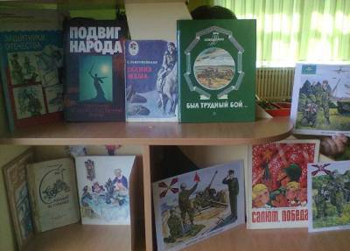

. Также была проведена продуктивная деятельность, на которой дети рисовали салют разными способами, выполняли аппликацию «Вечный огонь».

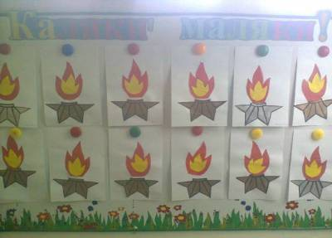

К 9 мая педагоги оформили стенд и папку-передвижку. Особую благодарность педагоги выражают семьям Белгородцевых и Жигулёвых за предоставленную информацию и фотографии для Книги памяти, которая создавалась коллективом детского сада.

Неделя «Боевой славы» в группе «Светлячки»

Ребятам старшей группы «Светлячки» была показана художественная литература о Великой Отечественной войне. Галина Дмитриевна Шумакова познакомила детей с книгой Л. Кассиля «Главное войско», рассказы из которой «Сестра», «Таран», «Вперед», «Танкисты» «Важное сообщение» дети прослушали, пересказали дома родителям, а темы рассказов использовали в игровой деятельности: «Захват крепости», «Атака», «Минное поле».
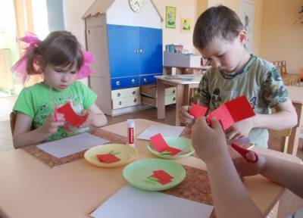
8 мая дети приняли активное участие в концерте, посвященном Дню Победы. Ребята исполнили танец «Граница» и песню «Пограничник».

Воспитанники своими руками вместе с воспитателем изготовили праздничные открытки, чтобы подарить их ветеранам.

